**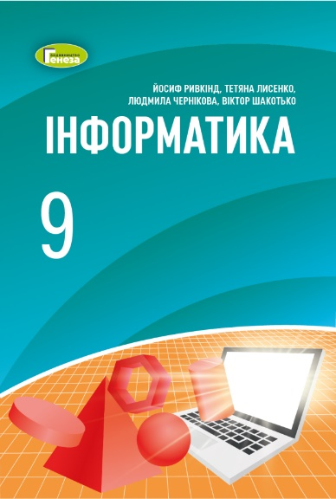*Практичне завдання***

**3.1. Абсолютні та мішані посилання. Друкування**

**електронної таблиці**

|  |
| --- |
| *Працюємо з комп’ютером* |
| Увага! *Під час роботи з комп’ютером дотримуйтеся вимог безпеки життєдіяльності та санітарно-гігієнічних норм* |

1. Відкрийте вказаний учителем/учителькою файл (наприклад, **Розділ 3\Пункт 3.1\вправа 3.1.xlsx**).
2. На аркуші **Аркуш1** розрахуйте суму преміального фонду за І квартал для кожної фірми, що складає 20 % від квартального прибутку. Для цього у клітинку **С4** введіть формулу **=B4*$C$2** з використанням абсолютного посилання на клітинку **С2** та скопіюйте цю формулу на весь діапазон клітинок стовпця **С**. Перегляньте формули та переконайтесь в їх правильній модифікації. Проаналізуйте використання у формулах різних типів посилань.
3. На аркуші **Аркуш2** розрахуйте прибуток однієї фірми за кожний квартал відповідно до зазначених відсотків. Для цього в клітинку **С4** введіть формулу **=$B$5*C4** з використанням абсолютного посилання на клітинку **В5** і скопіюйте цю формулу на весь діапазон клітинок рядка 5. Перегляньте формули та переконайтеся в їх правильній модифікації. Проаналізуйте використання у формулах різних типів посилань.
4. На аркуші **Аркуш3** розрахуйте прибуток кожної фірми за кожний квартал відповідно до зазначених відсотків. Для цього в клітинку **С4** введіть формулу **=$B4*C$3** з використанням мішаних посилань на клітинки **В4** та **С3**, скопіюйте цю формулу на весь діапазон клітинок **С4:F10**. Перегляньте формули та переконайтесь в їх правильній модифікації. Проаналізуйте використання у формулах різних типів посилань.
5. Виконайте попередній перегляд усіх аркушів електронної книги. Для цього:

1. Оберіть в електронній книзі **Аркуш1**.

2. Виконайте **Файл ⇒ Друк**.

3. Перегляньте вигляд електронної таблиці в режимі **Попередній перегляд**.

4. Поверніться в основне меню програми, вибравши кнопку у верхній частині бокової панелі.

5. Повторіть ці дії для **Аркуша2** та **Аркуша3**.

6. Надрукуйте таблицю з **Аркушу3** на аркуші паперу альбомної орієнтації, без масштабування, на принтері, який укаже вчитель/вчителька. Для цього:

1. Оберіть в електронній книзі **Аркуш3**.

2. Виконайте ***Файл ⇒ Друк***.

3. Установіть властивості сторінок електронної таблиці:

• принтер – *вказаний учителем/учителькою*;

• орієнтація – *Альбомна орієнтація*;

• масштаб – *Без масштабування*.

4. Вибрати кнопку **Друкувати**.

7. Збережіть книгу у вашій папці у файлі з іменем **таблиця 3.1.xlsx**.

8. Закрити вікно **Excel**.